Гришина Елена Михайловна.
Представление собственного инновационного педагогического опыта.
«Развитие мышления учащихся на основе этимологического анализа» - проблема, над которой я работаю уже много лет. Этимология, по моим наблюдениям, вызывает интерес в первую очередь у детей, потому что одна из особенностей этого возраста как раз и заключается в вечных попытках объяснить мир существующих вокруг нас явлений, в том числе и языковых. Дети часто задаются вопросом, почему тот или иной предмет назван так, а не иначе, почему в разных языках существуют почти одинаковые названия для некоторых вещей или действий. Учащихся интересует происхождение названий, их история. Многие в прошлом производные слова стали непроизводными: они потеряли связь с родственными словами, их основа неразложима на отдельные морфемы, что дает основание считать ее немотивированной; первоначальный корень перестал в них выделяться, и мы уже не можем сказать, почему предметы, явления названы именно этими словами.
Для установления старых родственных связей таких слов необходимы определенные научные изыскания. Этим занимается специальная отрасль языкознания — этимология. Цель этимологического исследования — выявить первоначальное значение и звучание слова, определить его первоначальный корень.
На основе достижений сравнительно-исторического языкознания можно проследить историю звукового и морфологического состава слова. Что касается смысловой эволюции, то её часто бывает очень трудно объяснить. Предметом этимологии как раздела языкознания является как нахождение, так и отслеживание источников и процесса формирования словарного состава языка и реконструкция словарного состава языка древнейшего периода (обычно дописьменного). В лексике каждого языка имеется значительный фонд слов, связь формы которых со значением непонятны носителям языка, поскольку структура слова не поддаётся объяснению на основе действующих в языке моделей образования слов. Этимология определяет, когда, в каком языке, по какой словообразовательной модели, на базе какого языкового материала, в какой форме и с каким значением возникло слово, а также какие исторические изменения его первичной формы и значения произошли. Этимология характеризуется комплексным характером методов исследования. Основой ее методики является сравнительно-исторический метод исследования различных единиц языка, который опирается на законы фонетических изменений, морфологической закономерности, закономерности морфологических изменений. Проведя подобные исследования, можно установить родственные связи между словами современного русского языка с непроизводной основой, гласные в корне которых являются непроверяемыми с точки зрения современных орфографических норм, и вышедшей из активного употребления лексикой, а также лексикой активного словарного состава, не воспринимаемой современным носителем языка как родственной вышеуказанным словам.
Этимологический анализ лексики современного русского языка углубляет представление о родственных связях между словами, не являющимися с точки зрения современного языкознания однокоренными, что, несомненно, поднимает интерес к языку на новый, более высокий уровень, способствует развитию орфографической грамотности и образного мышления. Способность видеть в слове этимологический корень выявляет
производящую основу многих русских слов, воспринимаемых в современном русском языке как непроизводные, что углубляет восприятие лексического значения слова, облегчает процесс его запоминания, а также способствует предупреждению орфографических ошибок, связанных с его написанием.
Таким образом, мы должны прийти к выводу о необходимости постоянного обращения к этимологическому анализу как средству развития кругозора учащихся, их ассоциативного мышления и, как следствие, развития орфографической зоркости.
Не лишним будет упоминание о том, что в последние годы в заданиях олимпиадного уровня постоянно встречаются вопросы, связанные с этимологическим анализом, что, в свою очередь, поднимает актуальность данной работы на новый, более высокий уровень.
Поэтому, начиная с 2008 – 2009 учебного года, помимо постоянного обращения к этимологическому анализу на уроках русского языка и литературы, я решила попытаться разработать системный курс игровых мероприятий по этимологии.
Интеллектуальная игра – одна из самых распространенных форм проведения внеклассных мероприятий по русскому языку. В ней и преподаватели, и учащиеся видят в первую очередь нестандартный подход к процессу закрепления уже имеющихся знаний, возможность в увлекательной форме получить новые знания по предмету. Детей и подростков привлекает также возможность самовыражения, проявления своих способностей. И, конечно же, проведение любой интеллектуальной игры по этимологии направлено на развитие мыслительных способностей учащихся, на выявление так называемых скрытых знаний, предполагающих не столько воспроизведение полученной ранее информации, сколько мгновенное осознание новой, появившейся в результате озарения, умноженного на умственное усилие.
Таким образом, в работе по этимологическому анализу можно и нужно использовать такие формы и методы работы, как эвристическая беседа, создание проблемной ситуации, учебная дискуссия, познавательная игра, наблюдение и другие.
График проведения интеллектуальных игр устанавливается учителем; можно лишь порекомендовать заниматься этимологическим анализом регулярно, например, раз в четверть, и обязательно – на протяжении нескольких лет, начиная с младшего школьного возраста. В противном случае эта работа не выполнит основной своей задачи – развития устойчивого интереса к процессам, происходящим в языке, а останется лишь эпизодом, неспособным оказать существенного влияния ни на мышление учащихся, ни на их отношение к русскому языку как к учебной дисциплине.
Желательно проводить мероприятия по этимологическому анализу среди учащихся одной параллели, чтобы сохранить определенное равновесие сил. Охват всей параллели желателен потому, что в том случае, когда интеллектуальная игра проводится среди учащихся только одного класса, может возникнуть эффект замкнутой системы.
Для участия в подобном мероприятии из каждого класса параллели формируется команда, не более 5 – 7 участников.
Для первой игры должны подбираться вопросы с прозрачной этимологией (пробел, очки, окно, перстень, перчатка, горихвостка, огород и другие), иначе детей с самого начала может оттолкнуть сложность заданий. Учащиеся должны почувствовать уверенность в своих силах, научиться рассуждать и со временем запоминать возможные позиционные чередования гласных и согласных, которые помогут им найти путь к правильному решению. Постепенно вопросы усложняются, но для разминки, обязательной в начале каждой игры, предпочтительно оставлять легкие задания.
Как правило, желающих участвовать в игре всегда оказывается больше, чем требуется для формирования команды, поэтому целесообразно дать и остальным учащимся проявить себя, например, создать команду болельщиков, имеющую право один раз в продолжение игры помочь своей команде советом или идеей.
За оригинальные, интересные, логически допустимые, но неправильные версии жюри (возможно его формирование из учителей, работающих в этих классах, членов администрации, старшеклассников) по своему усмотрению имеет право посчитать ответ достойным начисления балла.
Надо отметить, что для подбора участников игры учитель не должен ориентироваться только на те отметки, которые учащиеся имеют по русскому языку, потому что определяющей из них будет отметка за грамотность, а не за логическое мышление. А в каждом классе, как правило, встречаются дети, не очень много внимания уделяющие орфографии, но с очень развитым логическим мышлением. Но все-таки более верным с психологической точки зрения будет решение предоставить возможность сформировать команду самим детям.
Со временем, когда у учащихся возникнет достаточно четкое представление об этимологическом анализе, целесообразно будет давать командам домашние задания по только что проведенной игре – для закрепления полученных результатов. Это могут быть те же вопросы, но представленные детьми в виде шифра: ребуса, шарады, палиндрома и т. д.
В следующем туре эти домашние задания будут оцениваться, исходя их оформления, оригинальности представления.
Совершенствовать процесс проведения этимологического турнира можно до бесконечности, в том числе и используя компьютерные технологии.
За последние несколько лет работу по этимологическому анализу я предпочитаю проводить в виде исследовательских работ учащихся. Как правило, всем интересна этимология, но далеко не все хотят прикладывать усилия, чтобы заняться собственными изысканиями, а потому желающих создавать проекты не так уж и много. За последние четыре года у меня было два таких ученика: Благов Олег (ныне 11 класс) и Буйнов Денис (сейчас 8 класс). С ними мы создавали такие работы, как исследование о приставке ПА, приставке СУ, а в этом году выполнили работу «Озвончение и оглушение, закрепившееся на письме». Проекты этих мальчиков постоянно занимают призовые места как на школьном, так и на городском уровнях. Например, Буйнов Денис уже три года подряд становится призером в конкурсе проектов и научно-исследовательских работ учащихся «Школьники города – науке 21 века».
Главной в такой работе была и остается работа с этимологическими словарями. Она требует усидчивости, терпения, внимания, умения анализировать языковые явления. Порой, изучая словарь, можно даже не сразу определиться с темой исследования, ты просто отмечаешь интересные с точки зрения орфографии и изменения лексического значения слова, пытаешься выявлять закономерности. Как правило, диапазон тем, вызывающих желание подробнее их изучить, достаточно широк.
Так, например, одним из интересных фонетических явлений можно назвать редукцию (сокращение) согласных. Отдельными процессами редукции являются процессы оглушения и озвончения. Именно по этой теме с Буйновым Денисом мы делали последнюю работу (в 2018-2019 учебном году).
Мы выдвинули гипотезу, что в русском языке есть слова, в которых оглушение и озвончение закрепились на письме.
Объектом нашего исследования стал ряд слов, имеющих оглушение и озвончение, закрепившиеся на письме.
В древнерусских текстах можно наблюдать случаи, когда звонкие согласные заменяются на глухие, например: итти (идти), тщерь (дщерь). На сегодняшний момент можно через этимологический анализ можно выявить множество подобных пар: месть – возмездие, слушать – служить, куча (куща) – гуща и другие. Таким образом, процесс оглушения и озвончения в древнерусском языке был достаточно активным.
Анализируя этимологические словари, словарь В. И. Даля, можно заметить, что процесс редукции согласных со временем закрепился на письме. В каких же словах можно наблюдать это языковое явление? Например, в следующих:
СТЬГА – выпадение редуцированного гласного Ь – ЗГА
ЧУЖЬ (от «чужой») – ЧУШЬ
sъdorvъ – «С ДЕРЕВО, как дерево» - ЗДОРОВЫЙ
БЬЧЕЛА – ПЧЕЛА (после падения редуцированных)
ТВОРОГ _ ТВОРОЖЬКА – ВОТРОЖЬКА (метатеза и выпадение редуцированного звука) – ВАТРУШКА (влияние аканья)
Мы приходим к выводу, что именно этимологический анализ позволяет сделать выводы, что процессы редукции согласных – озвончение и оглушение – могут закрепляться на письме в ходе развития языка.
Интерес к изучению языка представляется мне неустаревающим, и тем, способных вызвать интерес и стать предметом исследования, множество. Надеюсь, что работа эта будет продолжена.
Хотелось бы предложить вашему вниманию вариант работы о приставке СУ.
Исследовательская работа
Непродуктивные приставки в русском языке.
Приставка СУ.
Введение

Слово как основная единица языка является объектом изучения не только лексикологии, но и морфемики, где анализируется его внутренний морфемный состав.
Мы выдвинули гипотезу, что приставка СУ является непродуктивной, но реально существующей приставкой в русскоязычной лексике.
Объект нашего исследования – лексика с малопродуктивным архаичным именным префиксом СУ- в русском языке. К малопродуктивным относят морфемы, при помощи которых новые слова и формы образуются очень редко и нерегулярно. Приставка СУ- это древний именной славянский префикс, входящий в структуру больших рядов слов, известных всем славянским языкам уже на очень ранней ступени их существования.
Мы поставили цель привлечь внимание к этимологическому анализу слова через знакомство с лексикой, имеющей непродуктивную приставку СУ.
В связи с этим мы поставили перед собой следующие задачи:
- анализ словарных статей историко-этимологический словарей, словаря С. И. Ожегова и словаря В. И. Даля, включающих лексику с элементом СУ
- распознавание закономерностей морфемного анализа лексики с элементом СУ
- выявление значения морфемы СУ
- выводы о сфере употребления лексики с морфемой СУ
Исходя из специфики работы, нами были выбраны методы наблюдения, изучения, обобщения и индукции.
Актуальность нашей работы заключается в привлечении внимания к процессам, происходящим в русском языке, к этимологическому анализу слова, что, безусловно, является важнейшим аспектом в изучении языка на любом его уровне.
1. Говоря о продуктивности или непродуктивности аффиксов, следует иметь в виду их способность образовывать новые слова и формы слов. Сделать это можно, сравнивая количество слов в современном языке, содержащих данный аффикс, с тем, что наблюдалось в предшествующие эпохи.
Продуктивными являются такие аффиксы, которые выделяются в целом ряде недавних по своему появлению в языке слов. Непродуктивные аффиксы представляют собой служебные морфемы, с помощью которых в настоящее время новые слова и формы или не образуются, или образуются, но очень редко.
В качестве совершенно непродуктивных в настоящее время аффиксов можно назвать, например, приставки СУ (сумрак, суглинок), НИЗ (низводить, ниспадать), ПА (паводок, падчерица, пасынок, патрубок, пагуба, патока, пасека), Ю (юродивый, юдоль), КО (закоулок), МУ (мусор), СУ (суесловие, суеверие).
Суффиксы ЗНЬ (жизнь, болезнь, боязнь), ОВИЗН (он выступает сейчас только в слове ДОРОГОВИЗНА), ИЗН (который, кстати, является хотя и непродуктивным, но регулярным, то есть в прошлом ему была свойственна яркая производительность: существовали даже такие слова, как МОЛОДИЗНА, СИНИЗНА – ныне исчезнувшие).
Среди окончаний к непродуктивным можно отнести окончание существительных в творительном падеже множественного числа –ЬМИ (костьми), окончание –УХ в числительном ДВУХ.
Эти аффиксы достаточно свободно выделяются и в словах, и в формах, но среди них не наблюдается недавних образований.
Круг слов и форм, в котором имеются совершенно непродуктивные служебные морфемы, нередко ограничен несколькими одиночными словами. Так, окончание –А для всех косвенных падежей является специфической принадлежностью только трех числительных: сорок, девяносто, сто; приставка СЮР- известна в русском языке лишь в словах СЮРРЕАЛИЗМ, СЮРРЕАЛИСТ, СЮРРЕАЛИСТИЧЕСКИЙ; суффикс –ТВ(а) со значением абстрактного действия выделяется как морфема только в существительных ЖАТВА, ЖРАТВА, БИТВА, МОЛИТВА.
Примерами продуктивных в настоящее время аффиксов могут быть суффикс –К (а) – для образования наименований лиц женского пола от соответствующих по значению слов мужского рода, также суффикс – О (для образования наречий), -ЫВА (-ИВА) (для образования глаголов несовершенного вида).
Среди приставок к продуктивным можно отнести С-, ОТ-, ПРО-.
Также продуктивными является основная масса окончаний в существительных, прилагательных и глаголах. С их помощью новые слова образуются интенсивно и постоянно. Так, нулевое окончание в именительном падеже единственного числа присуще подавляющему большинству склоняемых имен существительных мужского рода. Приставка НЕ- обладает способностью образовывать новые прилагательные от прилагательных самой различной структуры, происхождения и времени появления (некомпетентный, нестандартный). С помощью суффикса –ОСТЬ непрерывно образуются абстрактные имена существительные (валентность, амбициозность).
Принято выделять и малопродуктивные аффиксы. К таковым, например, относится суффикс –АЧ (циркач, трюкач), приставка АНТИ- (антигосударственный, антинаучный, антифашистский), окончание –Е в именительном падеже множественного числа имен существительных (типа брянчане, саранчане).
Продуктивность какого –либо аффикса в образовании несходных по значению слов и форм слов может быть различной. Так, суффикс –ТЕЛЬ, малопродуктивный в производстве имен существительных со значением действующего лица (учитель, воспитатель), в то же время продуктивен в производстве слов – наименований действующего предмета (выключатель, обогреватель). Суффикс –Ш (а) малопродуктивен в современном русском языке для образования наименований жены по мужу (генеральша), но продуктивен в качестве суффикса женского пола, например: лифтерша, билетерша.
2. Су – приставка, уже не выделяющаяся в современном русском языке; она образовывала существительные и прилагательные, внося следующие значения:
- сочетания, соединения, совпадения (сравните: сутки, супруг, в говорах: сусед (Даль, 4, 333) и тому подобные примеры
- неполноценности, отсутствия чистоты в чем-либо, смешения с чем-либо (сравните: сукровица, суглинок и другие примеры)
Рассмотрим этимологию слов с изначальной приставкой су.
Сутки – «день и ночь как единица измерения времени», «промежуток времени, равный 24 часам». В некоторых славянских языках в этом значении употребляется словосочетание «день и ночь», например, в сербохорватском, чешском, также в немецком – Tag und Nacht и других западно-европейских языках.
В русском языке «сутки» в значении «день и ночь» известно, по крайней мере, с начала 18 века. Встречается в «Повести об Александре» Петровского времени. В древнерусском языке это слово не имело значения «день и ночь», причем могло употребляться и в единственном числе, образовано оно было от глагола «ткать» или «тыкать», а приставка как раз и обозначала соединение, сближение.
Таким образом, слово «сутки» могло значить «стык», «стечение». Сравним, например, древнерусское лексическое значение слова «сутки» (с 16 века) – «слияние, место, где сходятся границы». Так, у Даля (4, 333): сутки – в новгородских говорах – «сени», а в калужских - «угол» или «угол под иконами».
Прилагательное «сутулый» - «немного сгорбленный», «имеющий слегка согнутую спину и плечи, несколько более поднятые, чем у других людей» - в других славянских языках отсутствует. В русском известно с начала 18 века. Образовано оно с помощью приставки СУ от глагола «тулитися» - «прятаться, скрываться, …заслоняясь чем-либо, приседая, сгибаясь». В современном языке мы знаем глагол «притулиться», который имеет схожее лексическое значение: «устроиться, улечься или усесться где-нибудь в укромном или неудобном месте». В архангельских и смоленских говорах есть выражение «вытулить спину», т. е. согнув, выставить.
«Этимологический словарь русского языка» Макса Фасмера с приставкой СУ также отмечает слова «сУягна» (об овце), «сУпороса» ( о свинье), которые встречаются в ярославских говорах. Даль уточняет лексическое значение подобных понятий, объясняя наличие в них приставки СУ: «СУПОРОСАЯ свинья или супорось ж. говорят и супоросная, а сокращ. супороса, непраздная, чреватая; как суягня, сужереба, сукотна, стельна, с приплодом». На наш взгляд, в данных примерах приставка может иметь как первое значение (соединение с будущим потомством), так и второе – смешение с чем-либо (опять-таки с будущим приплодом).
В современной лексике с данной приставкой Фасмер указывает слова «судорога» (от глагола «дергать») и «сумрак» (мрак), где она обозначает неполноту признака.
У Даля Фасмер выделяет с этой приставкой множество диалектных слов. Например, «субАр», означающее «обмётки, смесь» (от глагола «беру, брать». Некоторые сомнения у ученого вызывает гласная «а» в корне этого существительного, так как это чередование несвойственно русскому языку. Поэтому как предположение он выдвигает версию о возможном заимствовании этого слова из балтийских языков.
Не вызывает у Фасмера сомнений диалектное слово, опять-таки взятое у Даля, «субОр», означающее «собранные с пашни и сложенные в кучу камни». Оно, несомненно, образовано от глагола «брать» «беру», так как чередование О с Е и нулем звука в русском языке довольно часто встречается и в современной лексике: беру, брать, забор, собор, выбор (все они образованы от глагола «брать»).
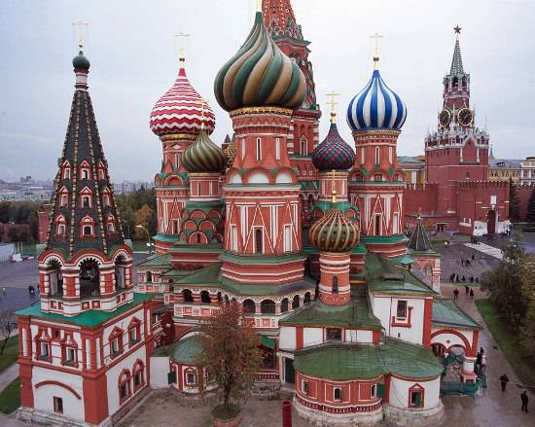
На первый взгляд, можно подумать, что собор – это собранные вместе купола, отдельные пристройки к основному зданию, но мы специально помещаем здесь следующую фотографию внутреннего убранства храма, чтобы понять: собор – это место, где собираются люди для общей молитвы.
Также Фасмер не сомневается в этимологии существительного «сУвалка», означающего «очёски льна или конопли». С помощью приставки СУ оно образовано от глагола «валить».
Существительное «сУводь» (водоворот), также отмечаемое Фасмером, имело в древнерусском языке однокоренное прилагательное «суводивый» (водянистый). Оно образовано с помощью приставки СУ от слова «вода».
В восточно-русских говорах Фасмер, ссылаясь на Даля, называет многозначное существительное «сувОй» (это и свиток, связка, и волокно в древесине, и неровности из-за заноса снегом, а также волнение в море от столкновения отлива с приливом – в архангельских говорах. Ученый не указывает исходный глагол, но, на наш взгляд, это, определенно, глагол «вить».
Концы свитка как бы заворачиваются, свиваются.
Узоры в виде волокон, которые словно бы завиваются вокруг своеобразного центра, видны и на обработанной древесине.
А это как раз столкновение прилива с отливом, мы явно видим завитки на поверхности воды.

А это условное изображение приливов и отливов, и здесь завитки изображены с такой же четкостью.

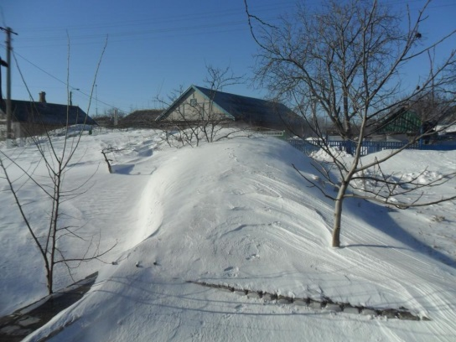

На вышеприведенной фотографии мы видим снежный занос, на котором также видны полукружья.
Опять же у Даля Фасмер отмечает существительное «сУволока», бытовавшее в курских, орловских и пермских диалектах. Оно означает «сорные травы» и образовано от глагола «волочить», этимологически Фасмер сближает его с существительным «сволочь», ранее означавшим что-то плохое, некачественное, что нужно убрать с дороги, и только позднее в результате появления переносного значения ставшим относиться к бранной лексике.
В смоленских говорах Фасмер выделяет прилагательное «суглОбый» и существительное «суглОба» (хмурый, нелюдимый человек). Они образованы с помощью приставки СУ от устаревшего слова «глобА» (брус). В качестве доказательства этой этимологии Фасмер приводит примеры, подтверждающие частые ассоциации человека с деревом в языке (так называемые семантические связи): например, прилагательное «здоровый» ранее означало «подобный дереву», и в нем выделялся корень «доров» (сравните с «дерев»), а приставка З объясняется закрепившимся на письме озвончением.
Еще одно наименование угрюмого человека – «супрУн», которое Фасмер берет тоже у Даля и объясняет его первоначальное значение как «спорщик», производя с помощью приставки СУ от слова «спор» и соотнося со словами «соперник», «прения». К этой же группе он относит диалектное слово «сУпря» (спор, ссора).
Похожая этимология у существительного «супЫрь» (надутый, брюзгливый человек) (Даль). «Пырить», по Фасмеру, значит «топорщить», сравните: растопырить пальцы.
В печорских и олонецких говорах Фасмер находит существительное «сугОн» (преследование), образованное от глагола «гнать», в псковских и тверских – «сугОрок» (холмик, бугорок), от существительного «гора».
Интересным с нашей точки зрения является прилагательное «сугубый» и наречие «сугубо», одно из значений которого еще не перешло в разряд устаревших: (СУГУБЫЙ, -ая, -ое; -уб. 1. Вдвое больший, двойной (устар.). 2. Очень большой, особенный. Проявить сугубое внимание). Фасмер считает, что эти слова тоже образованы с помощью приставки СУ от основы, которая выделяется в словах «гибкий, гнуть, губить». Таким образом, этимологически прилагательное означало, допустим, если учесть приведенный контекст, внимание, способное варьироваться, гнуться, меняться от меньшего к большему.
Также Фасмер называет устаревшее существительное «судорОжица» (бездорожье, распутица в дождливое время года), образованное от существительного «дорога» с помощью приставки СУ.
В архангельских говорах встречается существительное «сУдра» (буран, метель в тундре), образованное от глагола «драть», и глагол «сУдриться», то есть покрываться облаками, делаться пасмурным.
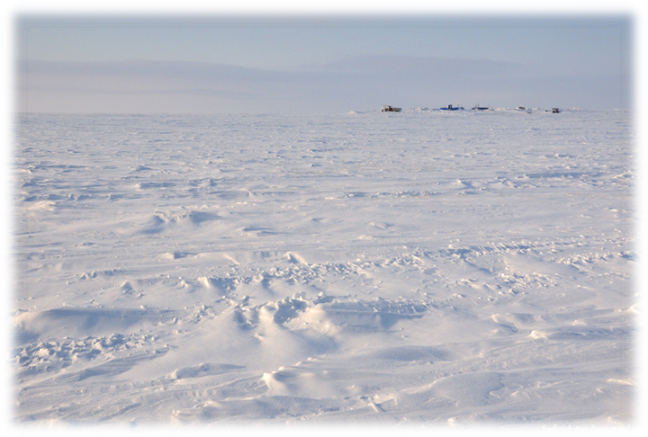
Сложно сфотографировать буран, но на вышеприведенной фотографии видны его последствия – это бугорки снега, тоже сформировавшиеся в виде своеобразных завихрений.
Интересна этимология существительного «суём», означающего «собрание» в олонецких говорах. Фасмер сближает его с существительным «сонм», производя их от глагола «взять», «возьму». Сюда же он относит слово «сУйма» (общинная сходка у саамов) и древнерусское «суим» - схватка.
Омонимами, по мнению Фасмера, являются слова «сузём» в значении чернозём с небольшой примесью песка (образованное от слова «земля») и «сузём» - глухой, дремучий лес, которое он образует от финского существительного, означающего лесную глушь.
И еще раз о песке: существительное «сУпесь» (почва с примесью песка) легко соотносится с этим словом.
В церковнославянском языке Фасмер отмечает существительное «суложь» (супруга), образованное от существительного «ложе» и глагола «ложить» (класть).
В северных говорах квас из репы называли «сулОй» (сущ., им. п.) и образовывалось оно от глагола «лить».
Слово «суматоха» Фасмер производит от глагола «матошИть» (путать).
Несколько труднее соотнести существительное «супОнь» (ремень, которым затягивали хомут), встречающееся, например, в архангельских диалектах, с существительным «опОна», «запОна», но Фасмер не сомневается в верности своих соображений. Следуя его логике, этот ряд однокоренных с точки зрения этимологии слов можно продолжить словами «запонка», «запнуться», «запинка», «знаки препинания». Все они являются образованиями от ныне исчезнувшего глагола «запять» (задержать).
Это супонь:
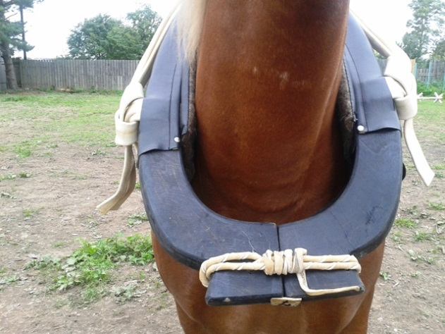
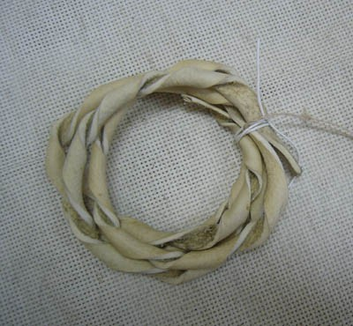
Устаревшее в восприятии современного человека слово «супостат» (противник, дьявол) также образовано с помощью приставки СУ от глагола «ставить», таким образом, буквальный смысл - противопоставленный, противостоящий.
Просторечное наречие и предлог «супротив» сразу соотносится с вышеуказанным словом, в нем также легко увидеть приставку СУ.
В псковских и тверских говорах встречается прилагательное «сурАжий» (видный, привлекательный) и «суразный», которые Фасмер соотносит с существительным «раз» - удар; сравните с прилагательным «несуразный» и с глаголами: сразить, поразить, заразить. В этом контексте интересно слово «сурАз» - внебрачный ребенок, и его надо соотносить со вторым значением существительного «раз» - «порез», таким образом, «сураз» - это в некотором смысле «отрезанный от семьи ребенок».
Среди диалектных слов с приставкой Су можно выделить такие, как «суслон» - оставленные в поле снопы, «сусОла» - неряха, замарашка, «сУслица» - мякина, то, что остается при провеивании, от «сыпать», «сУтоломня» - толкотня, давка.
Среди устаревших – «сутОк» (слияние двух рек), «сУтерепь» (наречие) – сносно, терпимо, от глагола «терпеть».
Это суток:
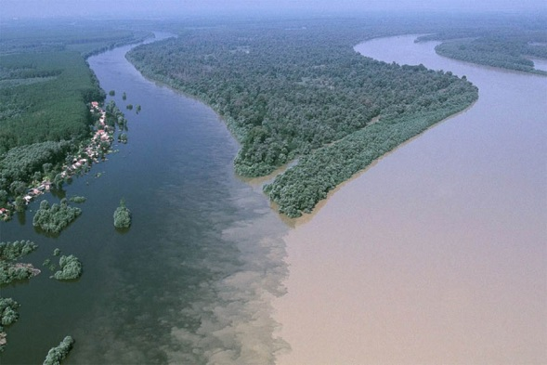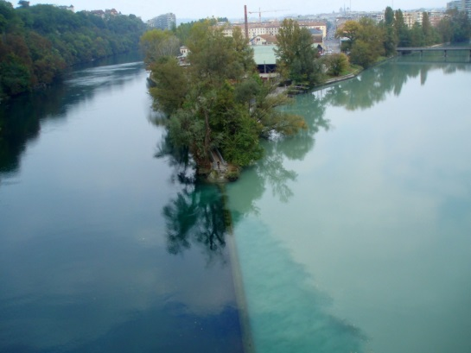

Из ныне употребляющихся – «сустав» (от глагола «ставить»).
Завершить хотелось бы гидронимом, который также имеет этимологическую приставку СУ. Это слово «Супрасль» - правый приток Нарева близ Белостока (восточная Польша).
Фасмер связывает его со словами «стечение, слияние», произошедшими от «прядАть», «прядун» (водопад). Сравните, например, с названием «Непрядва»- спокойная, «непрыгающая» река, равнинная. Это можно увидеть на фотографии 2. Но Супрасль и Нарев – реки тоже спокойные (см. фото 1). Текут они по лесистой, порой даже болотистой местности, и ничего похожего на водопады там не наблюдается. Следует сделать вывод, что Супрасль названа так именно исходя из значения «слияние», вне зависимости от исходного «прядать».
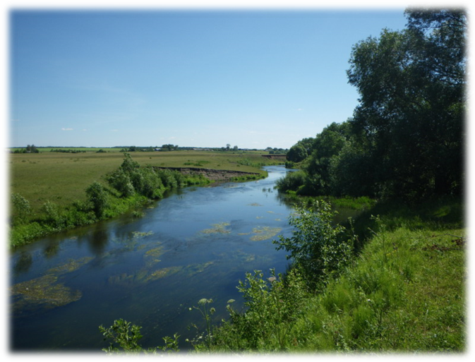
Заключение.
Языковедами-славистами установлено, что приставка СУ образовывала существительные и прилагательные, внося следующие значения:
- сочетания, соединения, совпадения (сравните: сутки, супруг, в говорах: сусед (Даль, 4, 333) и тому подобные примеры
- неполноценности, отсутствия чистоты в чем-либо, смешения с чем-либо (сравните: сукровица, суглинок и другие примеры)
Все современные грамматики русского языка отмечают непродуктивность префикса СУ- в современном русском литературном языке. Непродуктивной этот префикс является и в других славянских языках, с ним не образуются новые слова, их значение как словообразовательных элементов стирается.
Изучение архаичных элементов морфемной системы невозможно без учета диалектного материала, поскольку народная речь сохраняет архаичные пласты слов и форм, давно уже утраченных в современном литературном языке.
В русских народных говорах этот префикс тоже малопродуктивен. Лишь по такому критерию, как возможность присоединения морфемы к широкому кругу основ, жизненность таких образований в речи носителей языка, устойчивость в конкуренции с другими словообразовательными моделями, приставка СУ- имеет большую распространенность в народной речи по сравнению с русским литературным языком.
Материал для исследования отобран из различных этимологических словарей, а также из словаря Даля. Значительная часть анализируемых слов зафиксирована словарем Фасмера, имеющим, в отличие от других этимологических словарей, такую особенность, как включение диалектной лексики.
В ходе работы был сделан вывод: большинство словарей отмечают, что в современной русской лексике приставка СУ становится этимологической, это можно наблюдать в таких словах, как СУТКИ, СУПРУГИ, СУТУЛЫЙ, СУДОРОГА, НЕСУРАЗНЫЙ, СУСТАВ, а также в гидрониме СУПРАСЛЬ и устаревшем слове СУПОСТАТ.
Как непродуктивная, приставка СУ отмечается в говорах, и таких слов гораздо больше.
Эту работу выполнил Буйнов Денис, и она тоже заняла призовое место на научно-практической конференции «Школьники города – науке 21 века».

